Étude d’un cas d’infertilité
Niveau de classe : Seconde
Notion du BO travaillée qui s’inscrit dans « Corps humain et santé » >> « hormones et procréation » :
Selon les problèmes de stérilité ou d’infertilité, différentes techniques médicales peuvent être utilisées pour aider à la procréation : assistance médicale à la procréation (AMP), hormones pour permettre ou faciliter la fécondation et/ou la gestation.

Compétence travaillée dans l’activité : Interpréter les résultats et en tirer des conclusions
Contexte de l’activité : Cette activité peut s’intégrer à une séquence pour co-construire les notions visées.
Contenu de l’activité :
Vous êtes un médecin spécialisé de la fertilité et de la procréation. Monsieur et madame De Graaf, ne parvenant pas à avoir d’enfant, viennent vous consulter.
Consigne : Interpréter les données médicales pour identifier les origines de l’infertilité du couple.
Document 1 : Résultats d’hystérographie
L’hystérographie consiste à injecter un liquide de marquage depuis le col de l'utérus. Il sert à visualiser la perméabilité des trompes. Si l’organe n’est pas visible, le liquide n’a pas pu se propager.
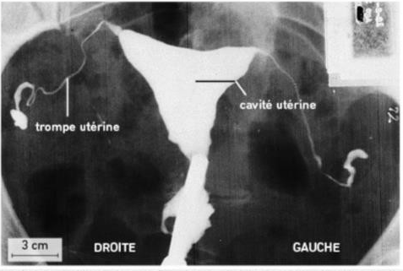
Patiente témoin | Mme De Graff

(Source : https://view.genially.com/5ea5195235b3150d8af945ed/game-breakout-la-procreation-medicalement-assistee)

Document 2 : Résultats hormonaux de Mme De Graff
Voici les dosages des hormones sexuelles (œstrogènes) de madame De Graaf ainsi que les valeurs de référence chez une femme ne souffrant pas d’infertilité.
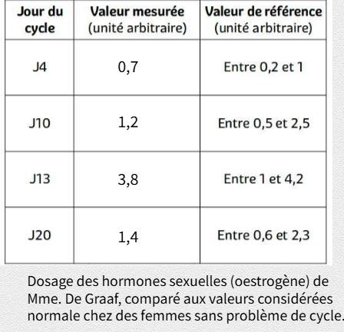
(Source : https://view.genially.com/6640a9e54e3e83001416cdc4/presentation-svt-pma)
Document 3 : Résultats du spermogramme de M. De Graff
 | Valeurs patient M. De Graff | Valeurs normales (OMS)
Volume en mL | 2 | 2 à 6
Nombre de spermatozoïdes par  mL de sperme | 200 000 | 20 000 000
pH | 7,9 | Supérieur 7,2
Mobilité après 1h | 10 % | Supérieur à 40 %
Pourcentage spermatozoïdes  de formes typiques | 17% | Supérieur à 30 %
Pourcentage de spermatozoïdes  de forme atypique | 83 % | Inférieur à 70 %
(Source : Résultats tirés de https://view.genially.com/5ea5195235b3150d8af945ed/game-breakout-la-procreation-medicalement-assistee)

Critères de réussite de la compétence travaillée : Interpréter des résultats et en tirer des conclusions.
Je réussis si:  +/- | Evaluation
PERTINENCE: Mon interprétation permet de valider ou de réfuter l’hypothèse testée et donc de répondre au problème posé.
COMPLETUDE : Mon interprétation précise :
- « Ce que l’on voit » : présentation de l’ensemble des résultats.
- « Ce que l’on sait » : ajout des notions issues des connaissances/ressources et/ou mise en situation, adaptées à l’interprétation.
- «Ce que l’on conclut»: mise en relation des résultats et des notions pour répondre au problème.
EXACTITUDE : Je suis rigoureux
- Quantification des données si possible.
- Vocabulaire scientifique exact et précis.
- Sans déformation ni erreur de lecture.
CONFORMITE: J’ai structuré mon écrit afin de faciliter sa lecture et sa compréhension : j’ai mis en relation les 3 parties de mon interprétation par des connecteurs logiques.

